Italiano 8 Nome:

Signor Parlapiano Data:

**VOCAB: PUBLIC AND PRIVATE SERVICES**

IL TELEFONO: the phone

**la moneta: coin**

**il ricevitore: receiver**

**il prefisso: area code**

**la telefonata interurbana: long-distance call**

**la telefonata locale: local call**

**il/la centralinista: operator**

**la carta telefonica: phone card**

**le pagine gialle: yellow pages**

**il numero di telefono: phone number**

**il segnale di chiamata: dial tone**

**il telefono pubblico: public phone**

**il telefonino/il celluare: cell phone**

**il SMS/il messaggino: text message**

mandare un SMS: to send a text

ricevere un SMS: to receive a text

chiamare/telefonare: to call

fare una telefonata: to make a call

formare il numero: to dial the number

inserire la moneta: to insert the coin

parlare al telefono: to talk on the phone

lasciare un messaggio: to leave a message

aspettare: to wait

alzare il ricevitore: to pick up the receiver

*Pronto: Hello*

*Vorrei parlare con…: I would like to speak with…*

*Ha sbagliato numero: You have the wrong number*

*Chi parla?: Who’s speaking?*

*Chi è?: Who is this?*

*Te lo/la passo: I’ll get him/her for you*

LA POSTA: the mail

**l’ufficio postale: post office**

**il postino: mailman**

**il pacco: package**

**la lettera: letter**

**la cartolina: postcard**

**il francobollo: stamp**

**la busta: envelope**

**la cassetta delle lettere: mailbox**

**la via: road**

**lo stato: state**

**il paese: country/nation**

**il codice postale: zip code**

**per via aerea: by airmail**

**il mittente: sender**

**il destinatario: recipient**

spedire: to send

mandare/imbucare: to mail

comprare: to buy

mettere: to put/to place

pesare: to weigh

*Quanto costa?: How much does it cost?*

*Quanto vale?: How much is it worth?*

*Quanto pesa?: How much does it weigh?*

*Ho bisogno di…: I need…*

*Caro/Cara: Dear (informal)*

*Egregio Signore: Dear Sir (formal)*

*Egregia Signora: Dear Madam (formal)*

*Cordialmente: Cordially*

**PER I CASI D’EMERGENZA: IN CASE OF EMERGENCY**

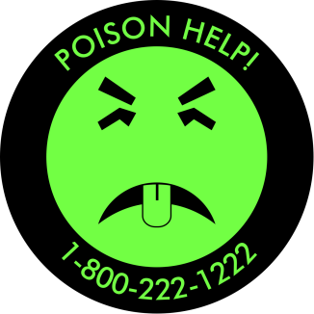il Pronto Soccorso: Emergency Room

la Polizia di Stato: Police

Autoambulanza: Ambulance

i Carabinieri: Police (Military)

i Vigili del Fuoco: Fire Department

Centro anti-veleni: Poison Control Center